Завдання 1.
Дайте відповідь на питання з аргументацією. На якій концепції управління заснована діяльність наступних компаній?
- Компанія займається виробництвом інструменту. Компанія вдосконалює свої технології, скорочуючи тим самим витрати виробництва, щоб знизити потім і ціни.
- Компанія займається виробництвом побутової техніки, постійно вдосконалюючи свій продукт. Менеджмент компанії спрямовано тільки на вдосконалення товарної політики, нехтуючи попитом та заходами по його стимулюванню.
- Компанія виробляє недорогий текстиль не найвищої якості, однак продукт широко представлений в торгівельній мережі.
- Компанія займається виробництвом роликових ковзанів. Нові моделі компанія розробляє на основі вимог ринку.
- Будівельна фірма займається будівництвом нового торгового центру. На роботу беруть тільки робітників, які мають прописку в даному місті.
Завдання 2.
Зіставте види маркетингу та види попиту (з’єднайте стрілками (або лініями) відповідні види маркетингу та попиту)

№ | Вид маркетингу | Напрям | Вид попиту
1 | Синхромаркетинг |  | Негативний
2 | Демаркетинг |  | Відсутній
3 | Протидіючий |  | Прихований (потенційний)
4 | Ремаркетинг |  | Падаючий
5 | Конверсійний |  | Нерегулярний
6 | Підтримуючий |  | Повноцінний
7 | Стимулюючий |  | Надмірний
8 | Розвиваючий |  | Не (ір) раціональний
Кейс Соломяний капелюх (на основі матеріалів сайту https://www.seeds.org.ua)
Для підготовки матеріалу та виготовлення виробів з соломи потрібен річний цикл виробництва. Уже з готових стеблин капелюх можна сплести за два дні. Такий аксесуар не лише є хорошим захистом від сонячних променів. Це – виріб з натуральних матеріалів, дружніх до довкілля.
Майстриня Ірина Валецька з Кременця вирощує матеріал для виробів самостійно. Жито висіває восени. Зрізає його в червні, сортує та сушить солому. Усе почалося з того, що Ірина вирішила засіяти чимось город. Потім, завдяки відеоурокам з інтернету та порадам майстрині вона навчилася виготовляти вироби з соломи. «Спочатку в мене не дуже добре виходило. Тепер я добре освоїла техніку. Перед початком роботи стебла потрібно вимочити у воді. Це не обов’язково має бути житня солома – пшенична також підходить. Але житня солома довша, тому з нею працювати зручніше. Спочатку з соломин плетуть довгу косу – зубатку. Її довжина має сягати 20 – 25 метрів. Потім зубатку зшивають колом, щоб утворити денце і бочини капелюха», – розповідає Ірина Велецька. За словами майстрині, такі аксесуари мають попит не лише тому, що вони зараз у тренді. Солом’яні капелюхи добре підходять для літнього сезону, оскільки завдяки натуральним матеріалам рятують від спеки. До того ж солом’яні аксесуари довговічні – за умови дотримання технологій виробництва та дбайливого ставлення капелюх може слугувати і до 20 років.
Завдання по темі
- Який вид маркетингової інформації, у даному випадку, доречно застосувати майстрині для дослідження ринку солом’яних аксесуарів?
- Які методи маркетингових досліджень варто використати майстрині для розвитку бізнесу?
- Які з методів польових досліджень доступні на даному етапі майстрині?
- За допомогою онлайн-інструменів складіть анкету з кількох питань, які допоможуть майстрині з Кременця зрозуміти потреби ринку.

Завдання 3.
Умова задачі:
Ukrainian Marketing Forum проводилося дослідження методом анкетного опитування жителів м. Києва та області з питання споживання газованих напоїв, мінеральної води і соків населенням. Було опитано 987 респондентів. Дані опитування наведені в таблицях 1 – 3 та на рисунках 1-2.
Таблиця 1. Статистика покупок напоїв в упаковці,%
Найменування напою | Один раз на тиж- день і частіше |  | Декілька разів на місяць |  | Один раз на місяць |  | Не купую
Найменування напою | Київ | Область | Київ | Область | Київ | Область | Київ | Область
Соки | 16,2 | 19,7 | 18,9 | 18,5 | 21,2 | 14,7 | 34,5 | 44,3
Нектари | 4,7 | 5,3 | 4,5 | 7,5 | 6,7 | 12,0 | 71,4 | 76,3
Газовані напої | 25 | 27,7 | 22,3 | 24,8 | 16,3 | 13,3 | 31,5 | 34,3
Квас | 4,3 | 5,7 | 10,4 | 8,3 | 14,7 | 16,3 | 54,9 | 66,0
Мінеральна вода | 7,0 | 7,7 | 9,1 | 8,7 | 4,9 | 7,5 | 66,7 | 77,0
Газована вода з ароматом | 16,7 | 10,0 | 14,3 | 11,3 | 13,4 | 9,5 | 44,4 | 68,0
Мінеральна вода | 7,2 | 5,3 | 7,3 | 7,0 | 8,0 | 9,7 | 63,3 | 78,0
без добавок, га-
зована
 | 4,3 | 5,3 | 5,2 | 6,7 | 5,4 | 8,0 | 72,8 | 80,0
Мінеральна вода
без добавок, не-
газована | 7,2 | 12,2 | 4,9 | 4,0 | 6,0 | 5,7 | 67,4 | 77,0
Столова вода га-
зована | 7,4 | 1,1 | 3,1 | 3,2 | 3,4 | 3,3 | 60,5 | 71,2
Столова вода не-
газована

90
80
70
60
50
40
30
20
10
0
марка
ціна
властивості продукту
країна виробник
рекомендації знайомих
обсяг упаковки
реклама
Рисунок 1. Вагомість різних критеріїв при виборі соків (бали)

Таблиця 2. Результати оцінки постійних споживачів напоїв,%
Найменування напою | Чоловіки | Жінки
Соки та нектари | 23,2 | 24,9
Газовані напої | 34,3 | 26,8
Мінеральна вода, газована з ароматом | 6,1 | 4,6
Мінеральна вода без добавок, газована | 24,7 | 22,3
Мінеральна вода без добавок, негазована | 5,6 | 7,7
Питна вода газована | 3,3 | 7,3
Питна вода негазована | 2,8 | 6,4
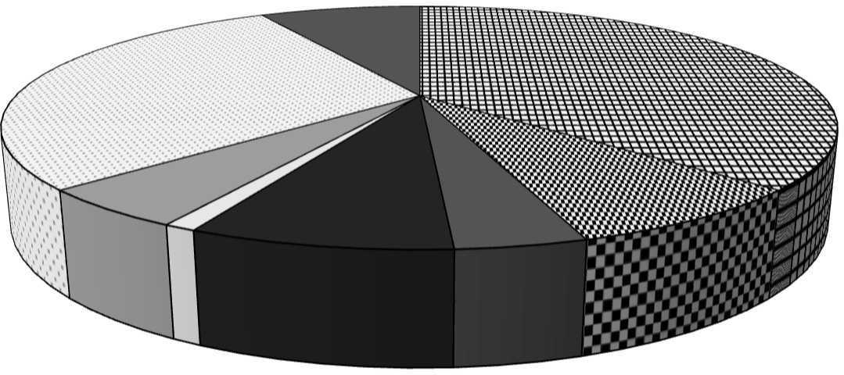
оптовий ринок 8%
кіоск/палатка 29%
продуктовий магазин
37%
на вулиці з лотка 5%
гастроном 8%
ін. 8%
ресторани, бари, кафе 1%
супермаркет 4%
Рисунок 2. Структура місць купівлі напоїв
Таблиця 3. Структура постійних споживачів напоїв, %

Питання до завдання:
Найменування напою | 16-24 р. | 25-39 р. | 40-54 р. | 55 років і >
Соки та нектари | 55,7 | 45,7 | 32,3 | 9,2
Газовані напої | 61,5 | 44,7 | 42,3 | 13,0
Мінеральна вода газована з ароматом | 20,5 | 15,5 | 13,8 | 3,8
Мінеральна вода без добавок, газована | 42,7 | 35,3 | 26,9 | 21,3
Мінеральна вода без добавок, негазо- | 19,7 | 17,3 | 11,6 | 12,0
вана | 14,7 | 8,6 | 11,5 | 3,7
Питна вода газована | 18,0 | 17,2 | 14,6 | 1,8
Питна вода негазована

- У чому полягає особливість споживання напоїв м. Києва і області?
- Які категорії споживачів є найбільш перспективними для виробників даної продукції?
- Які маркетингові висновки можна зробити щодо чутливості споживачів при оцінці важливості критеріїв вибору даної продукції?
Що і як необхідно враховувати, організовуючи комунікації, збут, продаж напоїв?

Завдання 4
Складіть анкету для проведення опитування. Мету проведення опитування виберіть із нижче запропонованих варіантів (табл. 1). Враховуйте всі вимоги, щодо структурно логічної послідовності, а також психологічні аспекти (кількість питань, час на кожного респондента, загальна кількість респондентів).
Таблиця 1. Варіанти напрямів маркетингових досліджень

Варіант 1 | Дослідження уподобань гостей м. Києва щодо підприємств розміщення (які номери (готелі) користуються попитом)?
Варіант 2 | Виявлення причин падіння попиту на страви японської кухні у ресторані, що спеціалізується на стравах італійської кухні.
Варіант 3 | Позиціонування нового дитячого парку професій «Кідленд» в м. Ірпінь, аналог його є в Києві. Це дитяче містечко, де малюки під наглядом аніматорів живуть дорослим життям. Заробляють і витрачають гроші. Будують свій побут. На сьогоднішній день вони користуються великою популярністю серед населення. Рівень цін на дані послуги, розрахований на населення з високим і середнім рівнем доходів. Середня ціна в Києві вхід 200 грн. Кожна розвага, наприклад, коли дитина пече печиво, або піцу, вимагає покупки додаткового ваучера. Вартість ваучера коливається від 15 до 30 грн. (На піцу – 25 грн., печиво – 15 грн. і так далі). У середньому сім’я, що складається з трьох осіб (мама, тато та дитина) з 11.00 до 18.00 витрачає від 700 до1000 грн. Обсяг інвестицій в мінімальний формат міста професій складе від 45 млн. грн. Потім партнери будуть платити франчайзеру роялті.
Варіант 4 | Розробка рекламної компанії регіонального масштабу, для активнішого залучення туристів, гостей, місцевого населення до відпочинку у м. Житомирі та області. Вивчення попиту і оцінка доцільності проведення масштабного рекламного заходу.
Варіант 5 | Виявлення уподобань споживачів продукції бару в готелі.
Варіант 6 | Дослідження регіонального ринку готельних послуг за статтю, віком, рівнем доходів та місцем проживання (місто, село), з метою формування соціально-демографічного портрету цільового сегменту.
Варіант 7 | Виявлення лідерських якостей серед співробітників підприємства розміщення, з метою просування по службових сходах одного з найбільш відповідальних співробітників на посаду адміністратора.
Варіант 8 | Виявлення уподобань споживачів щодо кухні, з метою виходу на ринок підприємства харчування (відкриття кафе чи ресторану).
Варіант 9 | Виявлення уподобань споживачів щодо спектра додаткових послуг готелю з метою вдосконалення (розширення) асортименту.

Підготуйте доповідь за наступними темами:
- Дефініція і етимологія поняття «ольфактроніка».
- Ольфактроніка в готелях, як основний метод конкурентної боротьби.

